**AP2**

Faça o modelo lógico e físico a partir dos relacionamentos abaixo:

**1.**

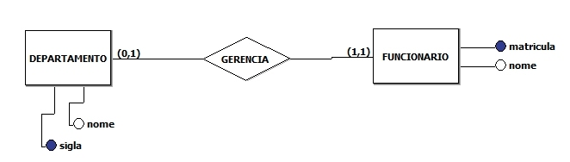

**1. MODELO LÓGICO**

Departamento: (Sigla int not null PRIMARY KEY, Nome varchar(50))

Funcionário: (Inscricao int not null PRIMARY KEY, Nome varchar(50), Cod_dep REFERENCES Sigla

**1. MODELO FÍSICO**

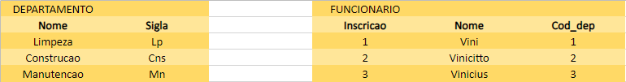

**2.**

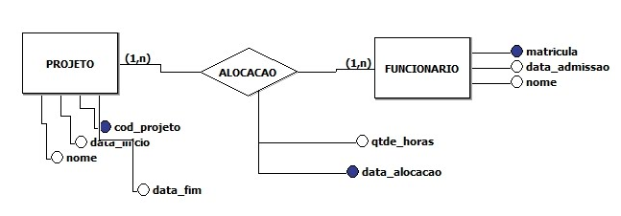

**2. MODELO LÓGICO**

Projeto: (Cod_proj int not null PRIMARY KEY, Nome varchar(50), Data_inicio date, Data_fim date)

Funcionário: (Inscricao int not null PRIMARY KEY, Data_admissao date, Nome: varchar(50))

Alocação: (Data_alocacao date not null PRIMARY KEY, Quant_horas time, Cod_projeto REFERENCES Projeto (Cod_projeto), Matricula REFERENCES Matricula)

**2. MODELO FÍSICO**

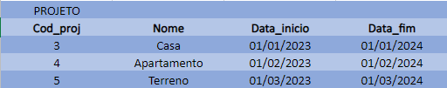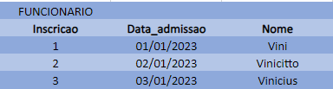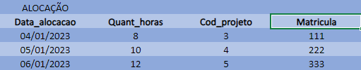

**3.**

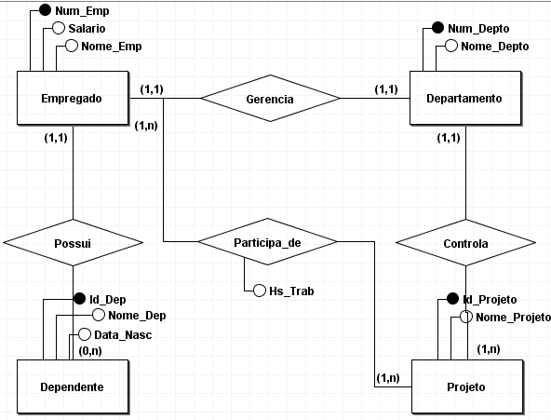

**3. MODELO LÓGICO**

Empregado: (Cod_emp int not null PRIMARY KEY, Remuneracao decimal, Nome_emp varchar(50))

Departamento: (Num_depto int not null PRIMARY KEY, Nome_depto varchar(50))

Projeto: (Cod_projeto int not null PRIMARY KEY, Nome_projeto varchar(50), Cod_depto REFERENCES Departamento(Cod_depto)

Empregado: (Cod_emp int not null PRIMARY KEY, Remuneracao decimal, Nome_emp varchar(50))

Projeto: (Cod_projeto int not null PRIMARY KEY, Nome_projeto varchar(50), Num_depto REFERENCES Departamento(Num_depto)

Participa: (Horas_trabalho int not null PRIMARY KEY, Cod_empregado REFERENCES Empregado (Cod_empregado), Num_projeto REFERENCES Projeto(Cod_projeto)

Empregado: (Cod_emp int not null PRIMARY KEY, Remuneracao decimal, Nome_emp varchar(50))

Dependente: (Cod_dep int not null PRIMARY KEY, Nome_dep varchar (50), Data_nasc date, Cod_emp REFERENCES Empregado(Cod_emp)

**3. MODELO FÍSICO**

